22 июля, 17:16 / Бизнес

«Магнит» закрыл сделку по покупке «Дикси»
Итоговая сумма сделки оказалась на 4,8 млрд рублей меньше заявленной
Татьяна Морозова
Прочту позже
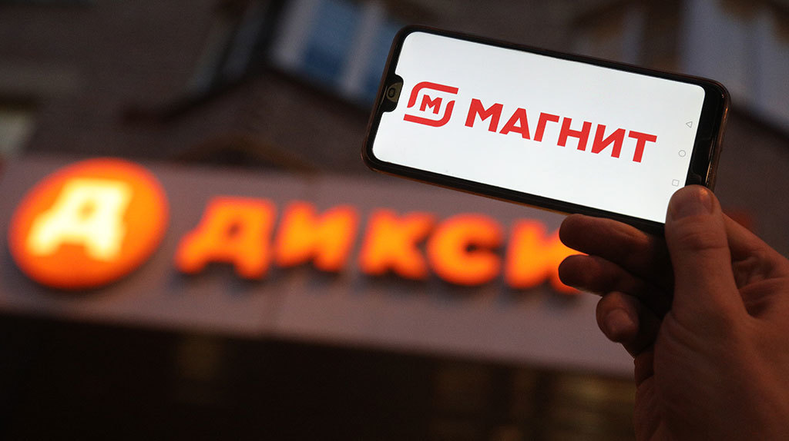
Евгений Разумный / Ведомости
Второй по обороту российский продуктовый ритейлер «Магнит» закрыл сделку по покупке сети «Дикси» у кипрской Mercury Retail Group, сообщили в пресс-службе «Магнита». Итоговая сумма сделки составила 87,6 млрд руб., что на 4,8 млрд руб. меньше заявленной.
В итоге «Магнит» приобрел 2438 магазинов «Дикси» и 39 магазинов «Мегамарт», что на 174 магазина меньше, чем планировалось изначально. Федеральная антимонопольная служба (ФАС) согласовала сделку с рядом оговорок: регулятор исключил из сделки 142 магазина из-за превышения допустимой рыночной доли. Также ФАС обязала «Магнит» снизить свою долю присутствия до 35% в 22 муниципалитетах до 1 июля 2022 г. Также по предписанию ФАС «Магнит» должен установить обязательства по установке нулевых торговых наценок на некоторые социально значимые товары: молоко, хлеб и куриное мясо. Позже в «Магните» указали, что среднеквартальная нулевая наценка будет устанавливаться только «на одну товарную единицу низкого ценового сегмента в каждой из следующих категорий товаров: молоко, хлеб и мясо кур». Сохранять ее «Магнит» будет во всей сети в течение года с момента завершения сделки. В сделку также вошли пять распределительных центров на 189 000 кв. м в Москве, Санкт-Петербурге и Челябинской области.
Сделка была оформлена через основную операционную «дочку» «Магнита» — АО «Тандер», которая приобрела 100% кипрской Dixy Holding Limited. «Сделка профинансирована за счет имеющихся у «Магнита» собственных денежных средств и доступных неиспользованных кредитных линий», — отмечается в сообщении.
Сделка позволит удвоить долю присутствия ритейлера на рынках Москвы и Санкт-Петербурга. Планируется, что «Дикси» продолжит работать под существующим брендом, а управлять им будет текущий менеджмент торговой сети. В компании отметили, что ограниченное число магазинов «Дикси» может быть закрыто, а некоторые торговые точки могут быть переформатированы в магазины у дома, супермаркеты, дрогери, дискаунтеры, дарк-сторы или пройти редизайн – «решения будут приниматься постепенно, на основании глубокого анализа каждого отдельного магазина с учетом экономики пост-синергии», подчеркивается в сообщении «Магнита».
«Магнит» основал бизнесмен Сергей Галицкий. Компания была крупнейшим по выручке ритейлером в России, но в 2017 г. она уступила лидерство X5 Group (ранее X5 Retail Group — управляет сетями «Пятерочка», «Перекресток» и «Карусель»). Спустя год Галицкий продал практически всю свою долю (29,1%) банку ВТБ, сохранив лишь 3% акций. Сейчас кроме ВТБ крупнейшим акционером сети является Marathon Group Александра Винокурова и Сергея Захарова. В портфеле ритейлера, по данным на 31 марта 2021 г., находилось 21 900 торговых точек (15 098 магазинов у дома, 471 супермаркет и 6331 магазин дрогери). Выручка «Магнита» по итогам прошлого года составила 1,51 трлн руб. По этому показателю компания уступает лишь X5 Group (1,73 трлн руб.).
Dixy Holding Limited — холдинговая компания группы «Дикси», управляющая одноименной сетью магазинов с выручкой 281,4 млрд руб. за 2020 г. и суперсторами «Мегамарт» с выручкой 17,4 млрд руб. за тот же период. Она входит в Mercury Retail Group. Последняя появилась в 2019 г. в результате слияния активов бенефициаров «Дикси» и управляющей «Бристолями» компании «Альбион 2002» миллиардеров Игоря Кесаева и Сергея Кациева с челябинской сетью «Красное & Белое» Сергея Студенникова. Mercury Retail Group зарегистрирована на Кипре, 51% ее акций принадлежит бизнесменам Игорю Кесаеву и Сергею Кациеву, 49% — основателю сети «Красное и Белое» Сергею Студенникову.
Источник, знакомый с ходом сделки, пояснял «Ведомостям», что причиной продажи стало желание акционеров Mercury Retail Group (среди которых Игорь Кесаев, Сергей Кациев и Сергей Студенников) «сосредоточиться на развитии сетей «Красное и Белое» и «Бристоль». По данным «Infoline-аналитики», выручка Mercury Retail Group по итогам прошлого года составила 949,6 млрд руб., однако она включала в себя и показатели сетей «Красное и Белое» и «Бристоль».
Гендиректор «Infoline-аналитики» Михаил Бурмистров ранее говорил «Ведомостям», что «Магнит» покупает «Дикси» для расширения географии своего портфеля. Он отмечал, что у ритейлера исторически сложно шло развитие в Москве и Санкт-Петербурге. В этих регионах присутствие «Магнита» традиционно было небольшим, тогда как порядка 67% приобретаемых магазинов «Дикси» находится как раз в двух крупнейших российских городах. Директор направления стрит-ритейла компании Knight Frank Ирина Козина также отмечала, что планы по экспансии на московский рынок у «Магнита» были давно, но практически все качественные площадки были заняты магазинами «Пятерочка» и «Дикси». Москва и Санкт-Петербург – ключевые регионы и для X5, напоминал Бурмистров. Поэтому, по его мнению, тут конкуренция между ритейлерами усилится, она может происходить как в сегменте онлайн-продаж, так и в экспресс-доставке.
Ведомости 22 июля, 17:16 / Бизнес

